
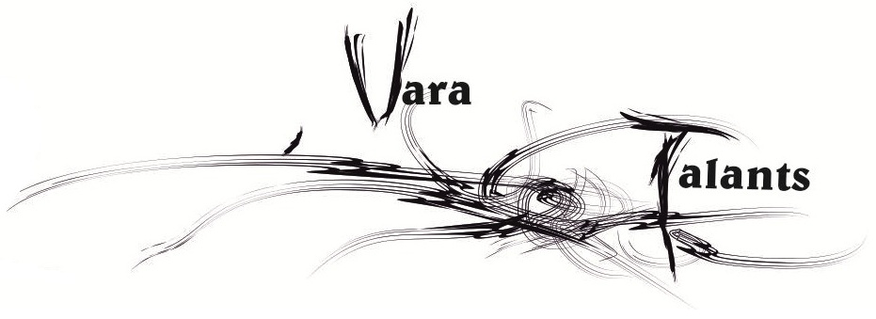
Rēzeknes novada pasākums

Dziesmu, deju un prasmju parāde

“Vara Talants”

Mērķis: Dot iespēju skolēniem aktivizēties, parādīt savu
talantu un savas dotības; radīt vēlmi izpaust sevi,
atraisīt indivīda radošās spējas; dalīties ar tām, kas,
savukārt, veicinātu spēju attīstību, izaugsmi un celtu
pašapziņu.

Tēma: Aizraujoša talantu demonstrācija

Organizatori: Rēzeknes novada pašvaldības Izglītības un sporta pārvalde

Norises vieta
un laiks: Konkurss notiek līdz 2022.gada 10.aprīlim

Dalībnieki: Rēzeknes novada skolu un studējošā jaunatne

Uzdevums: Sagatavot skatuviski interesantu talanta atspoguļojuma video priekšnesumu līdz 3-5 min. (atbilstoši savām spējām, interesēm un vecumam).

Pieteikumi: Video sūti uz e-pasta adresi: anita.rudzisa@saskarsme.lv
Video īsi pastāsti par sevi.
Tehniskie nosacījumi:
- Video ierakstīšanai var izmantot video kameru, foto aparātu, datora web kameru, mobilo telefonu vai citu līdzīgu ierīci.
- Ieraksta ierīcei (kamerai, mobilajam tālrunim) jāatrodas uz statīva vai stabila pamata.
- Attēlam jābūt horizontālam (kā uz televizora vai datora ekrāna), nevis vertikālam (kā dažreiz pierasts filmēt ar telefonu).
- Lūgums pievērst uzmanību skaņas kvalitātei – priekšnesumam jābūt skaidri sadzirdamam (vēlams lietot papildus mikrofonu un pēc iespējas ierobežot apkārtējos trokšņus).
- Domā par autortiesībām – izmantojot gatavu fona mūziku, pievērs uzmanību tam, vai šis darbs nav aizsargāts ar autottiesībām.
- Priekšnesumam jābūt failā, kas aprakstīts pēc šādas formulas: uzvārds-vārds-klase-skola, piemēram: Liepiņa-Dace-5kl-Dricānuvsk.

Dalībnieku fotogrāfijas un audiovizuālais materiāls var tikt publiskots ar mērķi popularizēt bērnu un jauniešu radošās un mākslinieciskās aktivitātes un atspoguļot to norises sabiedrības interesēs un kultūrvēsturisko liecību saglabāšanā.

